T.CP/IP（传输控制协议/网际协议）是Internet赖以存在的基础，Internet中计算机之间通信必须共同遵循的TCP/IP通信规定。TCP/IP的体系结构如图所示：
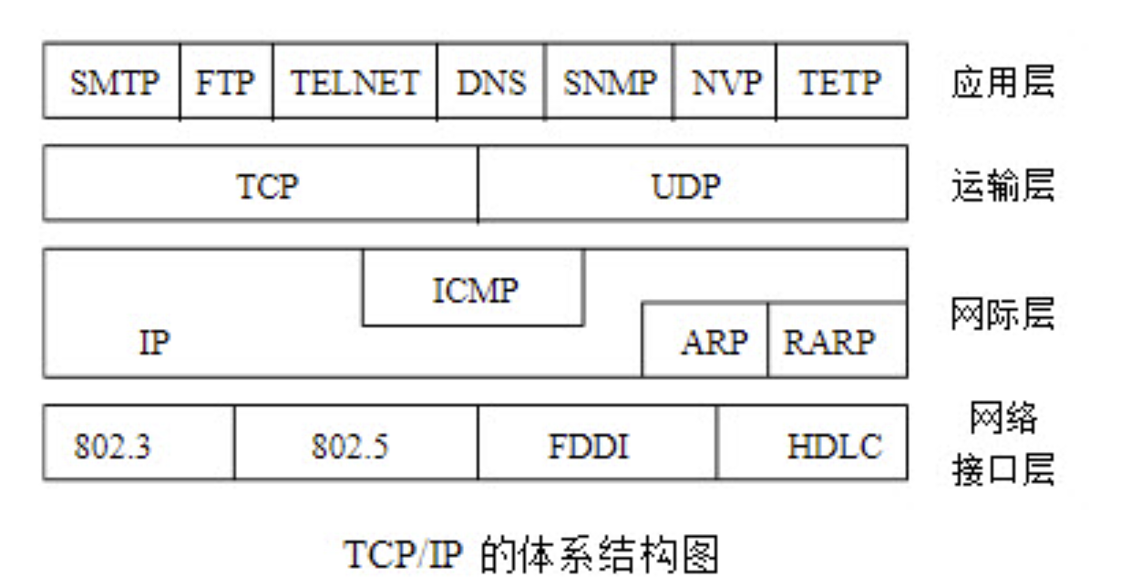
（1）网络接口层是TCP/IP协议的最底层，用于负责网络层与硬件设备间的联系。这一层的协议非常多，包括逻辑链路和媒体访问控制。
（2）网际层主要解决的是计算机到计算机之间的通信问题，包括的功能有处理来自传输层的分组发送请求，收到请求后将分组装入IP数据报，填充报头，选择路径，然后将数据发往适当的接口；处理数据报；处理网络控制报文协议，即处理路径、流量控制、阻塞等。
（3）传输层用于解决计算机程序到计算机程序之间的通信问题。
（4）应用层提供一组常用的应用程序给用户。在应用层，用户调节访问网络的应用程序，应用程序与传输层协议配合，发送或接收数据。

